EDITORIAL

A filosofia popular consagra o final dos meses de setembro, outubro, novembro e dezembro como os B-R-O-BRO anunciando o final do ano. Período de festas, férias, intenso movimento de compras de presentes, ainda dos vestibulares e viagens de lazer. Mas, setembro de per si, traz em seu bojo, a data magna nacional - o Dia da Independência, que se comemora em sete aquele grito de Dom Pedro I às margens do riacho Ipiranga, em São Paulo. “Independência ou morte!” traz, a seguir, a reflexão sobre esse marco histórico, escrita pelo nosso editor chefe. E agora, de posse do teclado, fiquem atentos ao assunto dominante desta Edição - O ENCONTRO NACIONAL DA EPF, que será no Rio de Janeiro, tendo como base de sustentação o Hotel de Trânsito do Clube Militar, na Lagoa. Reservamos grande espaço para divulgar a Programação e os detalhes do evento, enviados pelos “cunhados” da Comissão Organizadora. Finalmente, vale lembrar que setembro traz consigo o início da Primavera, portanto, ao cumprimentar os aniversariantes do mês, esta Edição registra com muita alegria, o dia 25, aniversário do Editor Chefe, Camurça! E viva o Brasil que ainda é nosso! E o Camurcinha que ainda é meu! Boa leitura!
++++++++++++++++++++++++++++++++++++++++++++++++++++++++++++++++++++++++++++++
“Independência ou morte!”
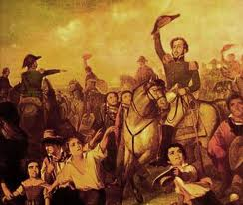
Quaisquer que sejam as ilações políticas do gesto e do grito, o Brasil se emancipou das Cortes Lusitanas e o herói Dom Pedro assumiu o Trono com o título de Pedro I. O povo brasileiro exultou com a sua emancipação e a educação política iniciou uma grande marcha para a Consolidação do Brasil com alargamento e fixação de suas fronteiras com os países latinos, com uma só língua e buscando e consolidando a Unidade Nacional. As províncias vieram a seu tempo virar estados com seus regionalismos, tradições e produção rurícola de abastecimento. Novas vias de acesso para o seu interior, vencendo as serras, matas, rios, populações hostis de índios, na busca de produtos econômicos para fazer circular a Riqueza Nacional: ouro, pedras preciosas, a cana de açúcar, o café, madeira e a criação intensiva do gado bovino. O trabalho escravo existia, ora combatido, ora permitido, e a sociedade rural se expandindo de forma rudimentar. Muitos invasores foram combatidos pelas forças nacionais: os franceses, os holandeses no nordeste; os povos vizinhos de fala espanhola como os Paraguaios buscaram uma saída para o mar. Nossos heróis começaram a surgir e a mostrar que esta Terra tem dono, tem bandeira, hino e forças destemidas para defendê-la. Do Descobrimento aos dias de hoje, são mais de quinhentos anos de formação e expansão, consolidação e representatividade.

++++++++++++++++++++++++++++++++++++++++++++++++++++++++++++++++++++++++++++++

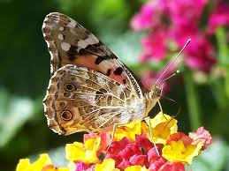
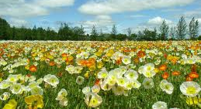
Em 22 ou 23 de setembro, o sol cruza o equador celeste rumo ao sul; é o equinócio de setembro, começo do outono no hemisfério norte e da primavera no hemisfério sul. Isso muitos de nós, não sabíamos. A estação mais linda do ano se estende até o dia 21 de dezembro, com a chegada do verão. No Brasil, também é conhecida como a estação das flores. Nesse período tudo parece que ganha mais vida! Aumentam as reproduções dos animais, pelo aquecimento das temperaturas. Borboletas enfeitam a estação, com suas cores brilhantes e reluzentes, enquanto pássaros e cigarras trazem a graça de seus cantos. Abelhas voam de flor em flor à procura de néctar, para a produção de mel.
O Brasil é um país que contém uma das maiores diversidades das espécies vegetais e animais do planeta. Nesta estação o nordeste brasileiro é castigado com as secas e o sul do país com chuvas mais escassas.
Dentre as flores mais comuns da primavera, podemos encontrar rosas, margaridas, jasmins, hortênsias, hibiscos, gerânios, violetas, narcisos, orquídeas, dentre tantas outras.
E-MAILS RECEBIDOS

DO: 33 - RUSSAK stemaru@bluewin.ch

Queridíssimos amigos
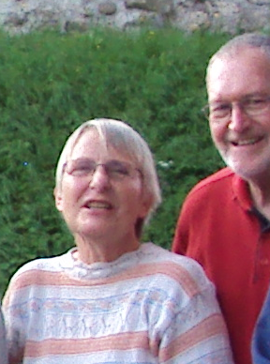
Depois de “longo e tenebroso inverno” retornamos ao internet, desta vez com boas notícias. De meados de Abril a princípios de Julho estivemos nos USA, visitando filhos e netos mas também percorrendo o Oeste daquele país no nosso velho “Fuchur”, que por sinal ainda lá se encontra. Foi uma ótima temporada, que nos distraiu um pouco da preocupação com a saúde da Marianne. Mas tivemos problemas com o nosso computador, de modo que a correspondência ficou seriamente prejudicada, como vocês talvez notaram: perdemos inclusive boa parte dos e-mails recebidos. Uma imensa alegria tivemos ao retornar à Suíça. Dois dias depois da nossa chegada Marianne fez um novo controle médico, no qual verificou-se não só uma considerável redução do tumor no fígado e do índice de tumor no sangue (agora quase normal), mas também que todos os demais valores medidos no exame de sangue estão perfeitamente normais! Portanto, a Homeopatia está realmente funcionando e os Oncólogos estão impressionados, dizendo agora que provavelmente não se tratava de um tumor real, mas de uma inflamação pós-operatório... A redução do índice de tumor fica desconsiderada nessa explicação... Nós, no entanto, continuamos acreditando firmemente na Homeopatia (que naturalmente prossegue sem interrupção) e nas orações de amigos como vocês. A nossa gratidão não tem limites. Depois dessas excelentes novidades, apreciamos ainda mais a visita de nossa neta Ivana (18 aninhos), com quem rodamos pelas regiões suíças de línguas italiana e francesa, bem como por um pouco do Norte da Itália. A construção do nosso apartamento aproxima-se do fim, dando muito trabalho mas também grandes alegrias, agora que o futuro brilha outra vez. Um forte e saudoso abraço,
Marianne e Russak
+++++++++++++++++++++++++++++++++++++++++++++++++++++++++++++++++++++++++++++

DO: 284 - RUBIÃO rubigtor@ig.com.br
Prezados epefianos: Está se aproximando a nossa reunião do ano 2011.

LOCAL: Rio de Janeiro
DATA: de 8 a 10 de novembro de 2011
COORDENAÇÃO: 2-Fonseca; 8 - Cavalcante; 52 - Rêgo
HOSPEDAGEM: Hotel de Trânsito do Clube Militar
DISPONIBILIDADE DE APARTAMENTOS: 30 unidades
Chegamos aos setenta anos e não devemos desperdiçar mais esta oportunidade de nos abraçarmos, conversarmos, sorrirmos, relembrarmos as mesmas estórias homéricas da saudosa EPF e ainda rezarmos pelos colegas falecidos, rememorando seus nomes, suas personalidades, suas histórias de vida e sobretudo esperançosos pedirmos ao Pai que conceda a eles o perpétuo descanso no Reino Celestial. Lembremo-nos das reuniões de: 1994, 1995, 1997, 1998, 2000...até a da Suíça, no ano passado (2010), cada uma com um gostinho especial. Estarei no Rio de 01 a 12 de setembro e trarei mais novidades para o próximo JORNALECO.

Agora um convite especial dos casais Carlito(231)-Vânia e Rubião(284)-Alari:
O pessoal do AC, MA, CE, PB , PE, SE e RJ que quiser curtir um fim de semana de saudável lazer, poderão chegar em Maceió no dia 3 Nov e desfrutar isto nos dias 5 e 6 Nov em Paripueira e Mal Deodoro com toda progr. na base da cortesia: dos traslados às hospedagens com refeições, dentro da seguinte programação:
Dia 4 - Chegada a Maceió. Translado Aeroporto - Paripueira: cortesia da Tropicana Turismo; hospedagem em Paripueira, cortesia do casal Rubião - Alari .
Dia 5 - Café da manhã no ¨Paraíso da Vovó Alari¨ - manhã de piscina, praia e passeio de catamarã (tudo opcional) - almoço: peixada regional - tarde de descanso e das 17 às 19 horas um jantar extremamente
¨light¨. Noite: tora, seresta na churrasqueira ou curtição da noite maceioense num barzinho da orla.
Dia 6 - Café da manhã - como no dia 4 - A partir de 09.00 hs, city tour em Maceió (25 Km) e Mal Deodoro (23 Km) - Almoço a cargo da Prefeitura Municipal. tarde com passeio na Praia do Francês e às 19
horas café regional no salão de festas do Edifício onde mora o casal Carlito-Vânia. Retorno a Paripueira (25 Km).
Dia 7 - Café da manhã: como no dia 4. - Retorno às bases ou embarque para o Rio. Translado Paripueira - Aeroporto: cortesia da Tropicana Turismo
PRESENÇAS CONFIRMADAS: Casais 140 e 133.
DEPENDENDO DE PASSAGEM PELO BRASIL: Casais 29 e 46.
Aguardo a confirmação ou desistência dos colegas convidados.
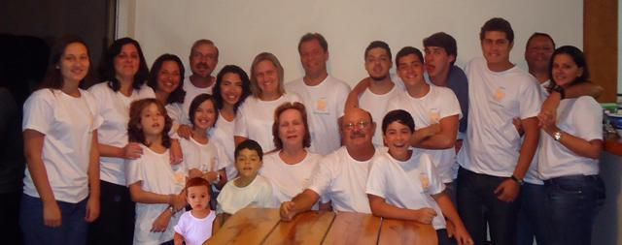

Demonstrando meu apreço com os colegas de EPF, pedi ao nosso editor que publique a foto da prole Rubião - Alari, para que todos participem da minha felicidade.
Um abração do 284 - Tartaruga.
PS - Com os filhos residentes no Recife, no Rio e em Petrolina, tô de vez em quando visitando a netaiada.

++++++++++++++++++++++++++++++++++++++++++++++++++++++++++++++++++++++++++++++++++

DO: 2 - FONSECA midafonseca@ig.com.br
Caros amigos:
Complemento o meu email anterior sobre o Hotel de Trânsito do Clube Militar da Lagoa (HT/CM/Lagoa).
O número da reserva é 28670, número pelo qual devem procurar todos os interessados. A/O recepcionista deve ir ao computador e lá encontrará o nome Turma Academia Real Militar. Estão reservados os pernoites de 8/9, 9/10 e 10/11 Nov, devendo sair o ônibus para Resende por volta das 9 horas de 11 nov 2011. Estes dados sobre o ônibus serão confirmados oportunamente.
O valor das diárias é:
SÓCIOS NÃO SÓCIOS
Individual ..................R$ 78,00 ................... R$ 138,00
Duplo..........................R$ 109,00......................R$ 169,00
Triplo..........................R$ 141,00 ....................R$ 201,00
Quádruplo ..................R$ 173,00 ....................R$ 233,00
Não está incluído no valor da diária o café da manhã, que é pago separadamente. O valor é R$ 8,00, servido das 06:30 às 10:00 horas.
Os telefones do HT são:
- Gerência (21) 2197-8800 - Recepção (21) 2197-8801 e (21) 2197-8802
- PABX (21) 2197-8888 - email hotel@clubemilitar.com.br

Encareço a especial gentileza de atentar para os seguintes aspectos:
- proceder a efetivação da reserva o mais rápido possível; a procura vai ser grande, por motivos óbvios, sendo razoável que haja pressão para atender outros pretendentes;
- exatamente por causa da procura, inclusive da nossa própria turma da EPF, que os interessados reservem apenas um apartamento, de qualquer tipo (solteiro, duplo, triplo ou quádruplo), mas apenas um; lembrar que só foi pedida a reserva de 30, número estimado e, por isso mesmo, pode ser inferior à procura;
- informar-me a efetivação da reserva: Fonseca, (21) 2525-6737, (21) 9749-7397 ou por email; devo acompanhar constantemente estas reservas, para dirimir dúvidas e evitar que as/os recepcionistas sejam confundidos; informar-me, também, os que não desejarem ficar no HT, para atender outros pretendentes;
- aqueles que desejarem retornar ao HT/CM/Lagoa para embarcarem para os seus locais de origem, façam a reserva individualmente. Não foi reservado nada mais além dos dias 8/9, 9/10 e 10/11 Nov 2011.
Rêgo e Bosco, por gentileza, verifiquem se o texto está inteligível, caso contrário, procedam as devidas correções e remetam ao Frei Camurça para divulgação. Qualquer dúvida me acionem. Muito obrigado. Abraços
Fonseca
++++++++++++++++++++++++++++++++++++++++++++++++++++++++++++++++++++++++++++

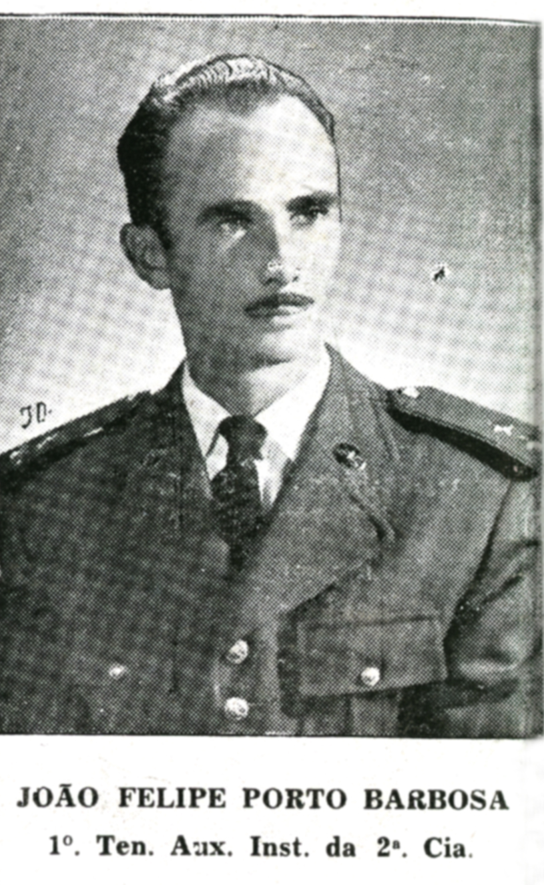
TC PORTO BARBOSA - NOSSO PATRONO‏

Aproveitamos a oportunidade para sugerir aos colegas da Comissão Organizadora convidar o senhor João Felipe Sampaio Barbosa, filho do nosso Patrono - para alguns eventos dentro da Programação do ENCONTRO NACIONAL DA EPF- TURMA TC PORTO BARBOSA – 1956, 57, 58.

João Felipe Sampaio Barbosa
Rua Lauro Muller 96/1012 - Botafogo, Rio de Janeiro - RJ.
CEP 22290-160 - Tel: 21 25417758
CASAMENTO EM GUARATINGUETÁ –SP - OBRIGADO, ROCHA.
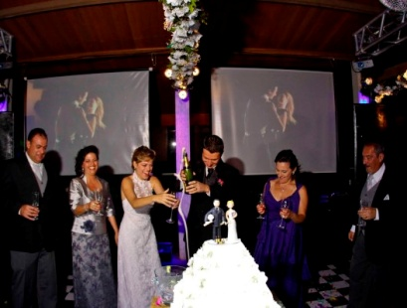
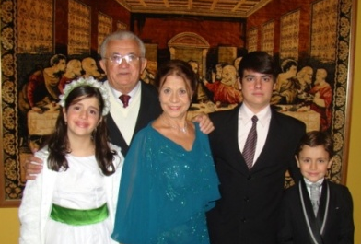
Republicamos as fotos, para corrigir nosso equívoco:
O 108 - Rocha esclarece que Rafaela é filha do José Ricardo Rocha e Mirian, que aparecem na foto, atrás da noiva, à esquerda. A Cristina é mãe do Lucas (neto mais velho). O Ricardo é pai dos demais netos.

Recebemos, também, do colega 108 - José Ferreira Rocha
o convite para a sua posse na Academia de Letras de Lorena
numa reunião solene de segundo aniversário daquele
Sodalício e apresentação dos novos Acadêmicos, dia 20 de agosto de 2011.

+++++++++++++++++++++++++++++++++++++++++++++++++++++++++++++++++++++++++++++

ANIVERSARIANTES DE SETEMBRO

04 - Sônia Marília de Macedo - 245 MACEDO - Fone 24.3354-2526;
09 - Califórnia M. Almeida - 42 COELHO - Fone 98.3235-7279 - monicama@elo.com.br
14 - William da Rocha - Fone 61.3326-8685 - williamdarocha@uol.com.br
19 - José Celso da Silva - Fone 85.3263-3414 - celsosilva123@hotmail.com
21 - Hélio Izaías de Macedo - Fone 24.3354-2526.
21 - Margarida Maria Borges Lopes - DIAS LOPES - Fone 85.3262-1610 - jfdiaslopes@terra.com.br
22 - Maria Teresa Otto Montedônio Rêgo - MONTEDÔNIO - Fone 21.2521-2823.
25 - João Bosco Camurça - Fone 85. 3472-5747 - camurca368@hotmail.com
26 - José Carlos Castelo Branco - Fone 68.3224-7622 - jccbranco@uol.com.br.
26 - Mª Auxiliadora Cardoso Linhares Pinheiro - 18 DIÓGENES - Fones 3224-2863 - diogene1@uol.com.br

Aos nossos bons e queridos aniversariantes, que Deus os cubra com sua bênção
e Nossa Senhora das Graças os proteja e abençoe!

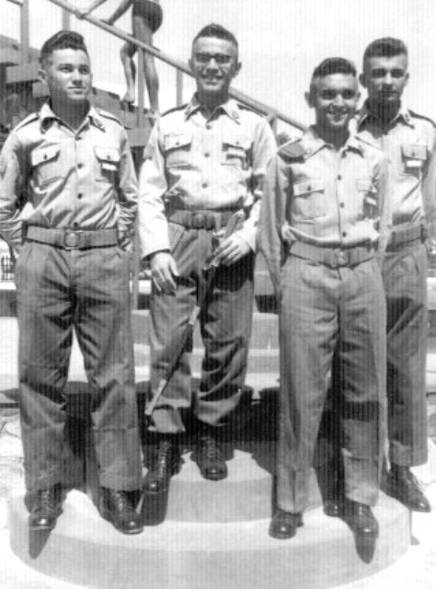
NO CANTINHO DA SAUDADE...
Encerramos esta edição, com esta homenagem ao aniversariante mais querido a quem desejamos muita saúde, paz, alegrias e anos de vida! Isso mesmo, a você, nosso Editor Chefe, nosso grande Memorialista dos Anos Dourados, Camurcinha meu amor! Boa leitura!
Ana Celsa

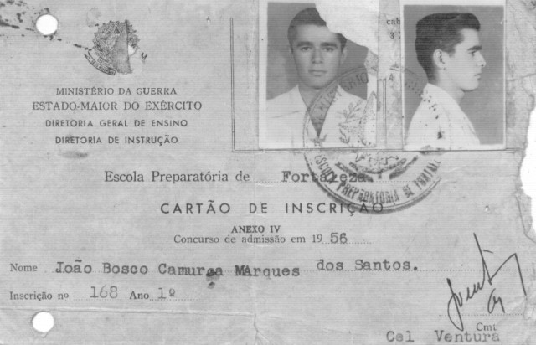

Carlos Nelson, Camurça, Reis Neto e Rêgo

